MODELO DOM.

- Definición del DOM.
  - DOM: ¿un estándar de hecho y derecho?
- Especificación y niveles del DOM.
  - Niveles del DOM.
  - Estructuras DOM de archivos HTML.
  - Árbol DOM genérico.
- DOM y Javascript.
  - Primer ejemplo de DOM y Javascript.
  - DOM vs. DHTML: cómo distinguirlos.
  - El método document.getElementById( ).
  - Otro ejemplo: Atributos de las imágenes.
  - DOM y los formularios Web.

- Definición del DOM.

El Document Object Model (en español 'Modelo de Objetos de Documento'), abreviado como DOM, es una forma de representar (API, Application Programming Inteface) los elementos de un documento estructurado de los tipos:
  - HTML (páginas web)
  - XML

viéndolos como objetos que tienen sus propios métodos y propiedades (según el paradigma que preconiza la orientación a objetos), permitiendo la modificación de su contenido y visualización.

El World Wide Web Consortium (en español Consorcio de World Wide Web) es un consorcio internacional experto en materia web que ha establecido un estándar para el DOM, llamado W3C DOM. Actualmente, los navegadores más importantes y comunes lo soportan correctamente, y al ser combinado con Javascript, el lenguaje de script para páginas web más utilizado y extendido, permite desarrollar potentes aplicaciones informáticas ejecutables en la ventana de un navegador.

La siguiente ilustración intenta mostrar dónde encaja el modelo DOM en la interacción habitual entre un navegante común -ajeno a este concepto (el modelo DOM), y a todas las comunicaciones subyacentes que ocurren cada vez que solicita una página web e Internet.

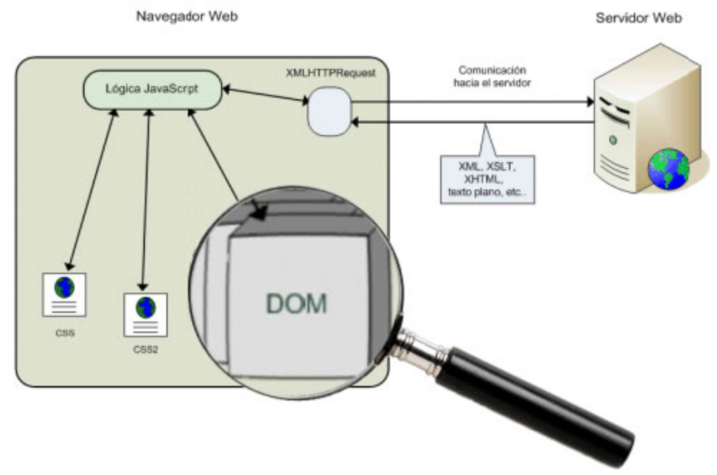
  - DOM: ¿un estándar de hecho y derecho?

Aunque el W3C ha hecho y está haciendo un gran esfuerzo para obtener un estándar del Modelo de Objetos de Documento, sigue habiendo diferencias entre los dos navegadores dominantes en la actualidad, MS Internet Explorer y Mozilla Firefox (como heredero del ya desaparecido Netscape Navigator); no ya en el soporte que dan para Javascript (que es muy parecido), sino en el modelo DOM que incorporan.

Aprovechando el hecho de que el modelo DOM puede considerarse como algo independiente del propio lenguaje de scripts, y del hecho de la existencia de tales diferencias, el estándar DOM elaborado por el W3C (que aún está en desarrollo) se divide en 3 partes:

- DOM Nivel 1 Core (definiciones fundamentales)
- DOM Nivel 1 HTML
- DOM Nivel 1 XML

No obstante, los niveles del DOM se ampliarán con mayor detalle en el siguiente capítulo.

Si el estándar lograse imponerse, o más bien, todos los navegadores se adhirieran a él, el futuro de los lenguajes de scripts en la WWW sería mucho más claro, al eliminarse las famosas incompatibilidades entre los diferentes navegadores, que provocaban que los programadores web tuviesen que generar el conocido Código Cross-Browser (Cross-Browser Code) para que así, la aplicación desarrollada, funcionase correctamente en ambos navegadores. Veamos un ejemplo de código Código Cross-Browser:

<HTML>
<HEAD>
<TITLE>Cross Browser alert</TITLE>
<SCRIPT>
M = false;
N = false;
app = navigator.appName.substring(0,1);
if (app=='N')
{
N = true;
}
else
{
M = true;
}
function go()
{
if (M)
{
alert(Pred.style.color);
}
if (N)
{
alert(document.ids['Pred'].color);
}
}
</SCRIPT>
</HEAD>
<BODY onload="go();">
<P ID="Pred" STYLE="color:red">En color rojo</P>
</BODY>
</HTML>

- Especificación y niveles del DOM.

Como se ha definido anteriormente en este tema, el DOM proporciona una forma de representación arbórea de los elementos de un documento HTML o XML; pues bien, según la especificación que el W3C hace, para poder representar todos los tipos de objetos que pueden aparecer en este tipo de documentos se define una serie objetos o tipos de objetos (también podrían verse como tipos de datos) relacionados entre sí jerárquicamente, que forman la columna vertebral del modelo. El siguiente esquema muestra la totalidad de estos objetos.

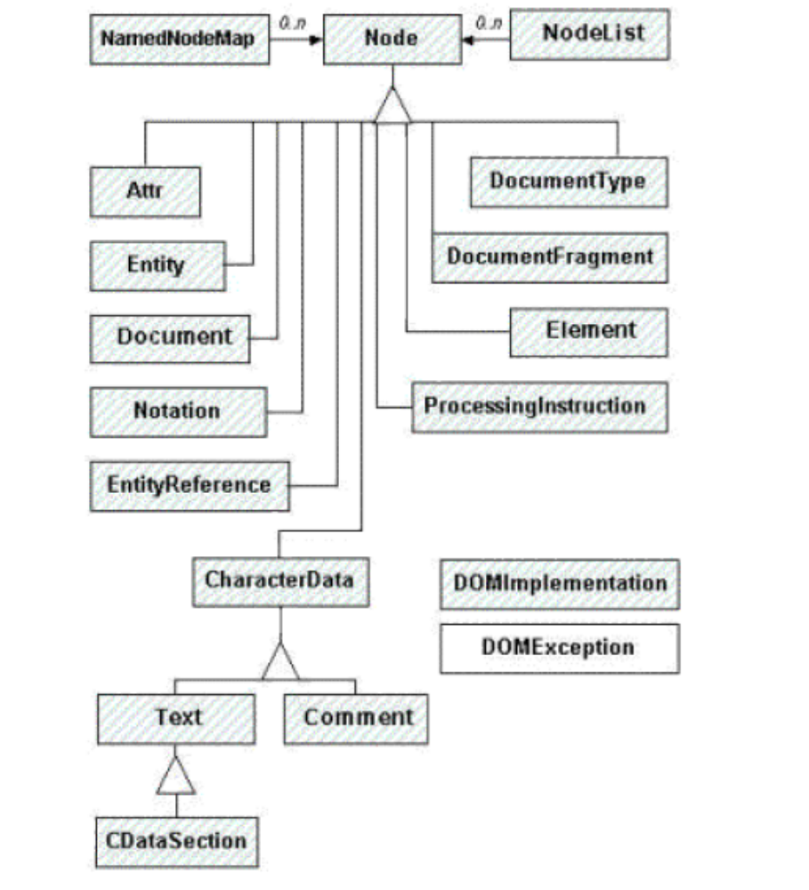

Para intentar describir estos objetos y tipos de objetos de la manera más simple posible, se explicarán brevementelos principales. Además, se nombrará, a lo que la API DOM se refiere como nodos (Node) como simplemente elementos (Element), a los arrays de nodos como listas de nodos (NodeList), y a los atributos de nodos como atributos (Attribute o Attr) a secas.

Document: Este objeto es el objeto raíz del documento en sí mismo
.
Element: Hace referencia a un elemento o un nodo de tipo Element devuelto por cualquier miembro de la API de DOM.

NodeList: Una NodeList es un array de elementos (como por ejemplo, la lista que devuelve el método document.getElementsByTagName()), donde cada elemento del array puede ser accedido por un índice, de dos maneras posibles:
- lista.item(1)
- lista[1]
Las dos formas son equivales. Mientras la primera, invoca el método principal del objeto NodeList, la segunda usa la típica sintaxis de acceso al segundo elemento de un array (el elemento primero tiene índice 0).

Attribute (Attr): Un atributo es un dato o propiedad de un elemento, y a efectos del árbol DOM no dejan de ser nodos como lo son los elementos.

NamedNodeMap: Es como un array, pero además de poder accederse a sus elementos por índice también se puede hacer por nombre. Para esto último, dispone de un método item() que así lo permite.

2.1. Niveles del DOM

Vamos a visualizar los distintos niveles DOM existentes:

Nivel 1

La especificación del DOM Nivel 1 (DOM Level 1) está dividida en dos partes:

- Núcleo (Level 1 Specification, versión en castellano en Especificación Nivel 1)
- HTML

La sección del Núcleo DOM1 proporciona un conjunto de bajo nivel de interfaces que puede representar a cualquier documento estructurado, así como también definir interfaces extendidas para representar un documento XML. La sección de HTML nivel 1 proporciona interfaces extras de nivel más alto que se utilizan junto con las interfaces definidas en el nivel 1 del núcleo para proveer una vista conveniente de un documento HTML.

Las interfaces introducidas en el DOM1 incluyen, entre otras, las interfaces para:
- Documento
- Nodos
- Atributos
- Elementos
- Texto

Todas las interfaces contienen atributos y/o métodos que pueden ser usados para interactuar con documentos XML y HTML.

Nivel 2

El Nivel 2 (DOM Level 2) de la especificación DOM contiene seis especificaciones diferentes:

- Núcleo DOM2 (Core Specification)
- Vistas (Views Specification)
- Eventos (Events Specification)
- Estilo (Style Specification)
- Traversal y Rango (Traversal and Range Specification)
- DOM2 de HTML (HTML Specification)

La mayor parte del Nivel 2 DOM es soportada en MS Internet Explorer y Mozilla (Netscape).

- El Núcleo DOM2 extiende la funcionabilidad del núcleo DOM1. También contiene interfaces especializadas dedicadas al XML. Ejemplos de métodos introducidos en el nucleo DOM2 incluyen el famoso GetElementById( ), y muchos métodos relacionados con Espacios de nombre.
- Las Vistas del DOM2 permite a programas y códigos acceder dinámicamente y actualizar el contenido de la representación de un documento. Las interfaces introducidas son AbstractView y DocumentView.
- Los Eventos del DOM2 producen un sistema genérico de eventos para programas y códigos. Éste introduce los conceptos de flujo, captura, burbujeo y cancelación. Aquí se incluyen los famosos métodos addEventListener y HandleEvent. Diversas interfaces hacen su vida más fácil al tratar con los eventos: EventTarget, EventListener, Event, DocumentEvent, MouseEvent, MutationEvent, etc. Sin embargo, no incluye una interfaz para los eventos del teclado, que serán tratados en versiones posteriores del DOM.
- EL CSS del DOM2 o el Estilo del DOM2, permite que programas y códigos accedan dinámicamente y actualicen el contenido de las hojas de estilo. Éste contiene interfaces para Hojas de Estilo, Hojas de Estilo en Cascada, CSSRule, CSSStyleDeclaration, el famoso getComputedStyle (soportado en Mozilla), las muchas propiedades de CSS2, y todas las reglas para medios que pueda imaginar.
- El Trasversal y el Rango del DOM2 permite a programas y códigos 'navegar' o 'iterar' dinámicamente sobre elementos de un documento e identificar un rango de contenido en un documento. El Trasversal del DOM2 proporciona interfaces como NodeIterator y TreeWalker para 'navegar' fácilmente por el contenido de un documento. El Rango del DOM permite la creación, inserción, modificación, y eliminación de un rango de contenido en un documento fragmento de documento atributo.
- El HTML del DOM2 permite a programas y códigos acceder dinámicamente y actualizar el contenido y la estructura de los documentos HTML. Extiende las interfaces definidas en el DOM1 del HTML, usando las posibilidades del Núcleo del DOM2. Introduce la propiedad ContentDocument, una forma útil de acceder al documento contenido en un marco o frame.

Nivel 3

La especificación del Nivel 3 del DOM (DOM Level 3) contiene cinco especificaciones diferentes:

- Núcleo DOM3 (Core Specification)
- Cargar y Guardar
- Validación (Validation Specification)
- Eventos
- Xpath

El Nivel 3 DOM es el nivel que está menos soportado por los navegadores comerciales más conocidos.

- El Núcleo del DOM3 extenderá la funcionalidad de las especificaciones de los Núcleos del DOM1 y el DOM2. Los nuevos métodos y propiedades incluyen adoptNode(), strictErrorChecking, y textContent, por mencionar solo unos pocos.
- Cargar y Guardar del DOM3 permite a programas y código cargar dinámicamente el contenido de un documento XML en un documento DOM, y serializar un documento DOM en un documento XML.
- La Validación del DOM3 permite a programas y códigos actualizar dinámicamente el contenido y la estructura de documentos mientras se asegura que el documento permanece o se convierte en válido.
- Los Eventos del DOM3 es la extensión de la especificación de Eventos del DOM2. La especificación se centra principalmente en eventos de teclado y cómo manejarlos.
- EL Xpath del DOM3 proporciona funcionalidades sencillas para acceder al árbol DOM usando XPath 1.0.

2.2 Estructuras DOM de archivos HTML

El caso que más nos interesa es cómo DOM interpreta y estructura los contenidos de las páginas web o archivos HTML, y a esta labor será a la que dedicaremos todo este apartado.

Al contrario que XML, donde no sólo se definen los datos sino también la estructura de los mismos en cada fichero XML, y cada uno de ellos representa un universo diferente, es decir, la definición de la estructura es libre, y las posibilidades de obtener diferentes estructuras de diferentes archivos XML en el universo son infinitas; en HTML se produce una situación peculiar y ligeramente distinta a XML ya que, si bien, son innumerables las diferentes páginas web que podemos encontrarnos en el mundo, sí poseen una estructura común, con unos elementos, nodos y listas de nodos comunes.

El hecho, aún así, de que también sean innumerables los ficheros HTML distintos –en estructura- que pueden existir, reside en la posibilidad de tener diferentes repeticiones de un nodo común, en la aparición o no de un nodo común (el elemento es opcional) y la combinación de ambas situaciones. Aclaremos todo esto con un ejemplo.

Sea el siguiente trozo de una tabla HTML:
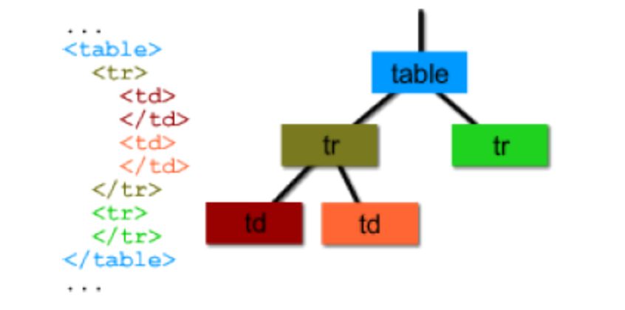

El árbol DOM que se muestra a la derecha sería otro diferente tan sólo si añadiésemos, por ejemplo, 5 filas más, ó 10 ó 20.

Es decir, fijándonos en la estructura y no en los datos, los árboles DOM para este trozo de código HTML serían diferentes, no obstante, sí podemos identificar elementos comunes, y estos son:

- La etiqueta <TABLE>
- La etiqueta <TR>
- La etiqueta <TD>

Estos nodos comunes provienen del lenguaje HTML, en el que se definen las páginas web, y que los navegadores conocen sobradamente y "parsean" (interpretan) constantemente, cada vez que navegamos por Internet.

Si hacemos memoria, y recordamos qué se decía al definir DOM en el primer apartado de este tema, comprobaremos que DOM va más allá de sólo estructurar en forma de árbol un archivo HTML, además nos permitirá, recorrer sus nodos, manipularlo, modificarlo y leer los atributos de todas sus hojas:

El Document Object Model es una forma de representar (API) los elementos de un documento estructurado de los tipos HTML y XML viéndolos como objetos que tienen sus propios métodos y propiedades, permitiendo la modificación de su contenido y visualización. En esencia, lo que nos permite el modelo DOM es posibilitar la comunicación de las páginas web con los lenguajes de programación web o scripts.

¿Cómo podemos recorrer el árbol DOM de una página web y leer los atributos de un
nodo?. Efectivamente, la respuesta es: ¡con Javascript!.
Pero antes de pasar al capítulo siguiente donde se explaya la "fructuosa" relación entre DOM y Javascript, necesitamos realizar una adquisición de conocimiento previo muy importante: conocer el árbol DOM genérico de una página web tipo.

Vamos a visualizar el árbol DOM genérico de una página web tipo, por ejemplo, el modelo DOM soportado por Mozilla (Netscape Navigator 4.x) reconoce los siguientes objetos del modelo:

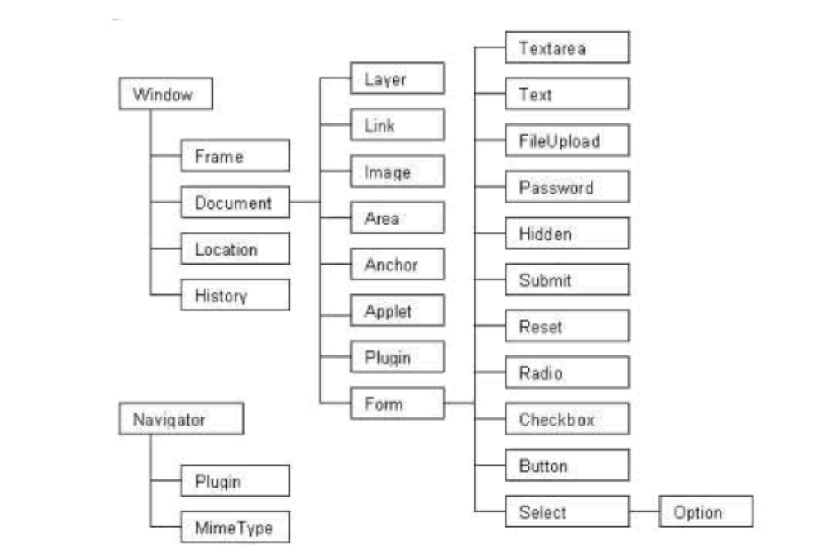

Para establecer una comparación entre ambos, mostramos a continuación el DOM de Microsoft (aunque sólo hasta un segundo nivel). En esta tabla, hemos marcado los objetos comunes con Netscape en color verde, y los que sólo soporta Netscape en azul.

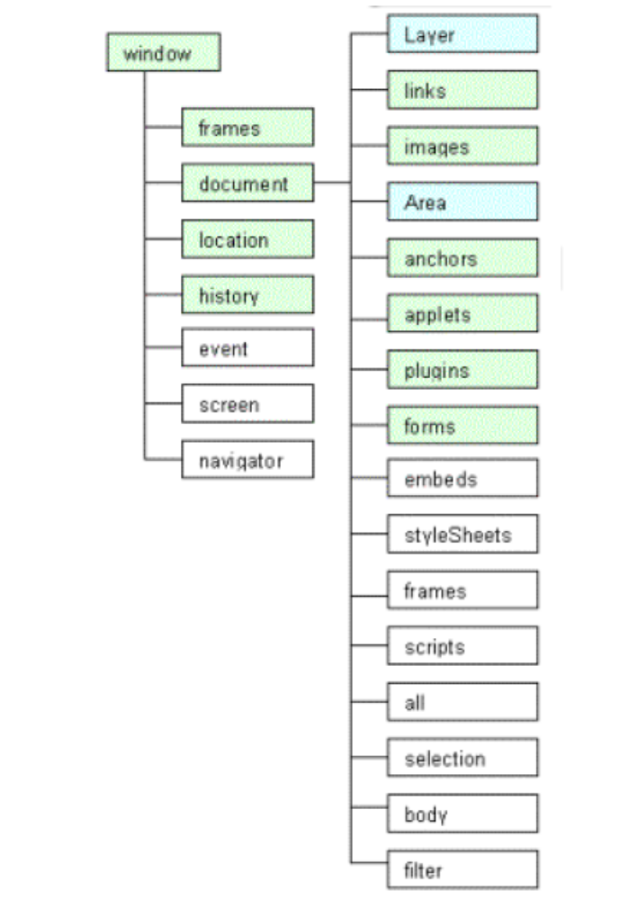

- DOM y Javascript

Los lenguajes de script, y en particular Javascript, nos permiten iterar por los nodos del árbol DOM de una página web cualquiera. Y una vez colocados ya en un nodo, también nos permite acceder a sus atributos y métodos.

Para acceder a una propiedad o atributo de un objeto del modelo se utiliza la siguiente nomenclatura:
nombre_objeto.nombre_atributo

Para acceder a un método, se utiliza una sintaxis similar:
nombre_objeto.nombre_metodo()

Entre paréntesis se le pasan al método los argumentos necesarios para su ejecución. Un objeto de Javascript es, básicamente un array. Esto quiere decir que es posible acceder a los atributos del objeto utilizando también la sintaxis siguiente:
nombre_objeto["nombre_propiedad"]

Si observamos el DOM del capítulo anterior todos los objetos dependen jerárquicamente del objeto window. Por tanto, para acceder al objeto document, sería necesario usar siempre la sintaxis window.document. No obstante, en Javascript el objeto window es el objeto por defecto, de modo que se permite omitirlo igualmente.

3.1 Primer ejemplo de DOM y Javascript

En el siguiente código Javascript, ¿qué es DOM y qué es Javascript?.

Este código recupera todas las etiquetas (HTML tags) <a> (hiperenlaces) definidas en la página web y las almacena en una variable denominada 'etqsLinks' de tipo NodeList. Después, para cada link (cada elemento de la NodeList 'etqsLinks'), mostrará un mensaje [alert( )] con el valor de la URL correspondiente (atributo 'HREF' de la etiqueta 'A').

[En estilo cursiva normal, código Javascript, en negrita, elementos del DOM]

var etqsLinks = document.getElementsByTagName("a");

for(var i = 0; i < etqsLinks.length; i++)
{
alert("La URL de la etiqueta nº " + (i+1) + " es: " + etqsLinks[i].href);
}
Este código nos mostrará qué es Javascript y qué es DOM, y para ello, lo analizaremos línea a línea.

La declaración:

var etqsLinks =

creará una variable de Javascript denominada "etqsLinks".

document.getElementsByTagName("a")

La interfaz de DOM Document está definida en el Núcleo de DOM Nivel 1, y document es el objeto anfitrión que implementa dicha interfaz en una página web. Este objeto contiene todos los contenidos que haya en esta página. El método getElementsByTagName( ) está definido para la interfaz Document. Recupera en formato de una NodeList (es decir, un array específico del modelo que contiene nodos de manera ordenada) todas las etiquetas de la página que coincidan con el parámetro pasado a esta función. Por tanto, tras la ejecución de esta interfaz, la variable "etqsLinks" es un objeto NodeList, y para el caso que nos ocupa, contendrá todos los hiperenlaces definidos en la página web donde se encuentra (etiquetas <A>).

;

El punto y coma es el terminador de sentencia en Javascript; aunque no es obligatorio sí se recomienda usar por legibilidad del código.

for(var i = 0; i <

Se trata del típico bucle "for" existente en la mayoría de los lenguajes de programación. Nos permitirá iterar uno a uno por todos y cada uno de los nodos de la NodeList "etqsLinks". Obsérvese también la declaración de la variable "i" de Javascript, es el índice iterador.

etqsLinks.length

Se trata de la propiedad "length" que el Núcleo DOM de Nivel 1 define para la interfaz NodeList. Devuelve un número entero que representa el número de nodos que contiene la lista de nodos. Obsérvese también que los arrays de Javascript también poseen la propiedad "length".

; i++)

Típica forma de incremento de una variable entera en Javascript (heredada del lenguaje C).

alert(

"alert( )" es un método DOM que muestra una pequeña ventana de diálogo (mensaje) con el texto que se le pasa como argumento. Forma parta del DOM de Nivel 0. El DOM de Nivel 0 es un conjunto de interfaces que son soportadas por la mayoría de los navegadores, pero que no son parte de ninguna especificación formal de DOM.

"La URL de la etiqueta nº " + (i+1) + " es: " +
Simple Javascript: sentencias básicas de manipulación de cadenas de caracteres. Se concatenan literales con enteros convertidos a cadena implícitamente.

etqsLinks[i].href
"href" es la propiedad de la interfaz HTMLAnchorElement definida en la especificación de DOM de Nivel 1 para HTML (es importante tener claro en este momento que el DOM al que se circunscribe el ejemplo es el definido para HTML; aunque, evidentemente, los métodos y propiedades de la especificación genérica siempre están disponibles tanto si estamos en el ámbito de un documento XML como si se trata del entorno de un navegador). El atributo "href" retornará el valor de la propiedad "HREF" de cada etiqueta "A", si existe, claro.

Aunque la manera ortodoxa de acceder al atributo del elemento i-ésimo de la interfaz NodeList sería:

etqsLinks.item(i).href

la mayoría de las implementaciones de Javascript nos permiten usar un sintaxis más simple, del estilo del uso de arrays (utilizando el corchete), y es la que en la práctica y la mayoría de los web programmers utilizan realmente.

3.2 DOM vs. DHTML: cómo distinguirlos

Probablemente quien más o quien menos habrá oído hablar de DHTML o Dynamic HTML (en castellano, HTML dinámico) asociado al entorno web que nos ocupa; pero, ¿dónde encaja exactamente en todo esto ahora que ya hemos definido lo que es el DOM dentro de una página web y cómo manipularlo desde código Javascript?.

El DHTML designa el conjunto de técnicas que permiten crear sitios web interactivos utilizando una combinación de lenguaje HTML estático, un lenguaje interpretado en el lado del cliente (como Javascript), el lenguaje de hojas de estilo en cascada (CSS) y la jerarquía de objetos de un DOM.

En definitiva, una página de HTML Dinámico es cualquier página web en la que los scripts en el lado del cliente cambian el HTML del documento, después de que éste se haya cargado completamente, lo cual afecta a la apariencia y las funciones de los objetos de la página. La característica dinámica del DHTML, por tanto, es la forma en que la página interactúa con el usuario cuando éste la está viendo, siendo la página la misma para todos los usuarios.

Entre los usos más habituales del DHTML están el hacer menús desplegables, imágenes que cambian al pasar el cursor sobre ellas, objetos en movimiento, botones que permiten desplazar el texto que se está mostrando, textos explicativos que aparecen al situar el cursor sobre ciertas palabras clave, etc.

A decir verdad, debemos reconocer que, en realidad, el Document Object Model (DOM) es una evolución del Modelo de Objetos de DHTML, pero eso sí, podemos argumentar a su favor que no fue exactamente una evolución sino más bien una revolución. El Modelo de Objetos de DHTML permitía acceder y actualizar objetos HTML de manera individual. Cada etiqueta HTML (HTML tag) podía ser localizada y manipulada a través de sus atributos ID y NAME. Cada objeto poseía y exponía sus propios atributos, métodos y eventos. Las propiedades de cada objeto podían ser leídas y actualizadas convenientemente. Se usaban los métodos para manipular el objeto, y se aprovechaba los eventos definidos para responder a ellos oportunamente. Igual que DOM nos permite hacer actualmente.

El Modelo de Objetos de DHTML permite acceder y actualizar objetos HTML de
manera individual.

Pero, entonces, ¿DHTML = DOM?.

El Document Object Model (DOM) es mucho más general que el Modelo de Objetos de DHTML. Proporciona un modelo para todo el documento web, no sólo para para una etiqueta (HTML tag) en particular. El Document Object Model representa el documento web completo como un árbol.

Cada nodo del árbol representa una HTML tag, o una entrada de texto dentro de una HTML tag. La estructura de árbol describe con precisión el documento HTML completo, incluyendo relaciones entre tags y entradas de texto en la página. Una relación puede ser de tipo hijo, padre, o ambas (nodo intermedio).

El Document Object Model representa el documento web completo como un árbol.

Necesitamos un manual para acceder y actualizar una página HTML con el Modelo de Objetos de DHTML, debido a que cada objeto correspondiente a cada tag posee diferentes propiedades, métodos, y eventos. Hay decenas de HTML tags y cada uno con decenas de propiedades, métodos, y atributos. Los libros de textos más relevantes suelen incluir esquemas, tablas o mapas resumen que nos ayudan a encontrar la propiedad, método o evento adecuado a cada particular necesidad.

Y he aquí la gran diferencia con DOM, no necesitamos ningún manual para acceder o actualizar una página HTML con el Document Object Model. ¿Por qué no?. Cuando le echamos un vistazo al código HTML, podemos imaginarnos el modelo de árbol que le correspondería según DOM, y sabríamos inmediatamente cómo movernos a través de sus nodos para obtener las propiedades que necesitamos.

El Document Object Model nos permite actualizar cada entrada de texto en la página, y sólo y exclusivamente estas entradas de texto. Para cambiar una de estas entradas de texto con el Modelo de Objetos de DHTML, sin embargo, la mayoría de los objetos soportaría la propiedad innerHTML la cual sí puede ser accedida y modificada. Para cambiar una entrada de texto con el Document Object Model, solamente hay que modificar el valor de un determinado nodo del árbol cuya propiedad siempre se denominará nodeValue.

El Document Object Model nos permite navegar a lo largo del árbol del documento, tanto hacia arriba como hacia abajo, como hacia los lados. Se pueden usar las relaciones padre, hijo o nodo intermedio para ir desde cualquier lugar del árbol o cualquier otro, en nuestra página web. Sin embargo, el Modelo de Objetos de DHTML no incluye una representación de árbol para la página web y de ahí que no proporcione capacidades de navegación por sus ramas.

Una vez colocados sobre el objeto correspondiente a una HTML tag, no es imposible movernos hacia otras tags vecinas. Sólo ciertas etiquetas, tales como <TABLE> tag, proporcionan propiedades y métodos específicos para acceder a sus contenidos, pero la representación implementada no es tan consistente ni intuitiva como lo es la del Document Object Model. En el caso de la <TABLE> tag, por ejemplo, se necesitaría echarle un vistazo al manual para averiguar que cada entrada de texto correspondiente a una celda tipo [i, j] de la tabla se accede mediante la siguiente vía:

objTabla.rows[i].cells[j].innerHTML

Por el contrario, usando el Document Object Model no necesitamos consultar el manual para saber que simplemente navegando a través del árbol del documento podemos acceder al texto de cada celda de la tabla..

Como ya hemos repetido a largo de todo este tema, el Document Object Model nos permite manipular el árbol representativo de un documento web. Pero eso incluye, no sólo navegar a través de los nodos existentes y leer sus atributos, sino también crear nuevos nodos, borrar ya existentes o moverlos de lugar. La semántica tras estas operaciones es exactamente la que sus propios nombres anuncian; es decir, estas operaciones literalmente añaden nuevas tags, borran tags existentes, y mueven tags a largo del documento. He aquí otra gran diferencia con Modelo de Objetos de DHTML, el cual no permite modificar el documento. Cuando usamos Modelo de Objetos de DHTML, estamos totalmente limitados al objeto con el que estamos trabajando.

El Document Object Model permite manipular el árbol representativo de un documento web en todos los sentidos siguientes: navegar a través de los nodos existentes y leer sus atributos, crear nuevos nodos, borrar ya existentes o moverlos de lugar.
El Modelo de Objetos de DHTML no permite modificar el documento.

Finalmente, el Document Object Model tiene una deficiencia respecto del Modelo de Objetos de DHTML: no soporta la gestión de eventos, al contrario que Modelo de Objetos de DHTML, que sí proporciona un amplio espectro de eventos y capacidades de gestión de eventos sobre los objetos del documento. Como es imposible "vivir" sin gestión de eventos al desarrollar páginas web interesantes y/o profesionales, tenemos que mantener conocimientos sobre ambos modelos, y combinarlos óptimamente en nuestros desarrollos web.

El Document Object Model no soporta la gestión de eventos.

3.3. El método document.getElementById( )

Sin duda, uno de los métodos más utilizados en la programación web que combina las técnicas y herramientas DOM/DHTML/Javascript es sin duda el método:

document.getElementById( )

Con él, y aprovechado lo explicado en el capítulo inmediatamente anterior, tenemos -al estilo DHTML- la localización e identificación de cualquier objeto del documento web para poder procesarlo de manera individual. Este método del objeto document devuelve un objeto que representa a cualquier tipo de objeto de la página HTML, ya que usa para su localización el atributo ID que cualquier HTML tag posee.

Lo habitual es declarar una variable Javascript y una vez inicializada con el objeto devuelto por esta interfaz acceder a sus atributos particulares conociendo de antemano el tipo de objeto con el que estamos trabajando. En el ejemplo propuesto, obtendremos directamente el objeto CELDA de una Tabla HTML, y modificaremos -de nuevo, al estilo DHTML- el texto de su contenido (actualizando la propiedad innerHTML).

Véase el código del ejemplo a continuación.

Uso de document.getElementById( ):

<html>
<head>
<title>Uso de document.getElementById()</title>
<script type="text/javascript">
function cambiarContenido()
{
var celda = document.getElementById('miTabla').rows[0].cells;
celda[0].innerHTML = "NUEVO CONTENIDO";
}
</script>
</head>
<body>
<table id="miTabla" border="1">
<tr>
<td>Fila 1. Celda l</td>
<td>Fila 1. Celda 2</td>
</tr>
<tr>
<td>Fila 2. Celda 1.</td>
<td>Fila 2. Celda 2.</td>
</tr>
<tr>
<td>Fila 3. Celda 1.</td>
<td>Fila 3. Celda 2.</td>
</tr>
</table>
<form>
<input type="button" onclick="cambiarContenido()" value="Cambiar contenido Celda [1, 1]">
</form>
</body>
</html>

3.4. Otro ejemplo: Atributos de las imágenes

Con el uso de DOM y/o de DHTML es posible leer, por ejemplo, los atributos de 'ancho' y 'alto' ('width' y 'height') de las imágenes insertadas en nuestras páginas web.

El siguiente ejemplo presenta una misma imagen incrustada tres veces en un mismo fichero HTML. La primera vez, no se establece ningún atributo en la etiqueta <IMG> para controlar la anchura y altura de la imagen: toma las del fichero GIF origen. En las incrustaciones posteriores sí se imponen, pero en la 2ª utilizando los atributos WIDTH y HEIGHT de la HTML tag <IMG>, y en la 3ª el atributo STYLE, donde se establece el ancho y el alto en píxels.

Atributos de las imágenes:

<html>
<head>
<title>Atributos de imágenes</title>
<script language="Javascript">
function atributos_imagenes()
{
var arrImagenes = new Array(3);
arrImagenes[0] = document.getElementById("imagen1");
arrImagenes[1] = document.getElementById("imagen2");
arrImagenes[2] = document.getElementById("imagen3");
var objSalida = document.getElementById("salida");
var strHtml = "<ul>";
for (var i = 0; i < arrImagenes.length; i++)
strHtml += "<li>Imagen " + (i+1) +
": alto=" + arrImagenes[i].height +
", ancho=" + arrImagenes[i].width +
", style.height=" + arrImagenes[i].style.height +
", style.width=" + arrImagenes[i].style.width +
"<\/li>";
strHtml += "<\/ul>";
objSalida.innerHTML = strHtml;
}
</script>
</head>
<body onload="atributos_imagenes();">
<font face="Arial" size="2" color="#000000">
<p><b>Imagen 1:</b> propiedades 'height', 'width' y 'style' no establecidas:
<br/><img id="imagen1" src="menuDHTML.gif">
</p>
<p><b>Imagen 2:</b> propiedades 'height'=100, 'width'=400', pero sin establecer la propiedad
'style':
<br/><img id="imagen2" src="menuDHTML.gif" height="100" width="400">
</p>
<p><b>Imagen 3:</b>
propiedades 'height' y 'width' no establecidas,
pero sí propiedad 'style'="height: 200px; width: 500px;"
<br>
<img id="imagen3" src="menuDHTML.gif" style="height: 200px; width: 500px;">
</p>
</font>
<div id="salida"></div>
</body>
</html>

3.5. DOM y los formularios web.

Sin duda alguna, una de las aplicaciones más útiles del uso y domino del modelo DOM y Javascript es el trabajo con formularios web o web forms. En el desarrollo web, siempre aparece la necesidad de recoger información del usuario y validarla, antes de ser enviada a un servidor; además, también se persigue que la interfaz gráfica de usuario de este formulario sea lo más agradable, amigable y cómoda posible.

Si alguna vez nos hemos dado de alta en algún sitio web de Internet, y uno de los datos requeridos era nuestra dirección de correo electrónico, por ejemplo, habremos podido observar que si no colocamos algo que concuerde con el patrón xxxxxx@yyyyyyyy.zzz la página nos presentaba un mensaje alertando de la invalidez del dato suministrado. Estas
validaciones se hacen gracias al uso de DOM y Javascript combinados, y es lo que vamos a empezar a aprender con los siguientes dos pequeños ejemplos.

Mostar URL de un formulario web:

<html>
<head>
<title>Mostar URL de un formulario web</title>
<script type="text/javascript">
function mostrarURLWebForm()
{
var frm = document.getElementById("miForm");
alert('La URL a la que apunta el form de esta página es: '+frm.action);
}
</script>
</head>
<body>
<font face="Arial" size="2" color="#000000">
<form id="miForm" action="http://www.respuesta.fictica.a.formulario.com/form.jsp" method="post">
Campo: <input type="text" size="20" value=Dato campo"/>
<input type="button" onclick="mostrarURLWebForm()" value="Mostrar URL form"/>
</form>
</font>
</body>
</html>

Lista desplegable y evento onChange:

<html>
<head>
<title>Lista desplegable y evento onChange</title>
<script language="Javascript">
function ir1()
{
window.location = document.getElementById("menu1").value
}
function ir2()
{
window.location = document.getElementById("menu2").value
}
</script>
</head>
<body>
<form>
<font face="Arial" size="2" color="#000000">
<select id="menu1">
<option>--Seleccione una página--</option>
<option value="http://www.google.com">Google</option>
<option value="http://www.microsoft.com">Microsoft</option>
<option value="http://www.altavista.com">AltaVista</option>
</select>
<input type="button" value="Ir a..." onclick="ir1();">
</font>
<br/>
<hr>
<br/>
<font face="Arial" size="2" color="#000000">
<select id="menu2" onchange="ir2();">
<option>--Seleccione una página--</option>
<option value="http://www.google.com">Google</option>
<option value="http://www.microsoft.com">Microsoft</option>
<option value="http://www.altavista.com">AltaVista</option>
</select>
</font>
</form>
</body>
</html>

